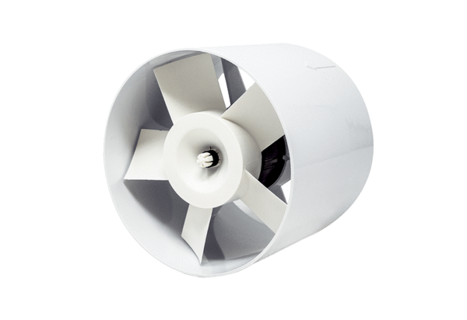Ventilateurs tubulaires encastrables ERV 150 TCUnité de conditionnement : 1 pièceGamme: A
Numéro de référence : 0080.0987Fabricant : MAICO

